**Արևվիկ Հարությունյան,**

ԱՄՆ ԴՈԼԱՐԻ ՓՈԽԱՐԺԵՔԻ ԴԻՆԱՄԻԿԱՅԻ ԿԱՆԽԱՏԵՍՈՒՄԸ ՄԱՐԿՈՎՅԱՆ ՇՂԹԱՅԻ ՄԻՋՈՑՈՎ

*Բանալի բառեր` մարկովյան շղթա, անցումային մատրից, ARIMA մոդել:*

Փոխարժեքի հնարավորինս ճիշտ կանխատեսումը միշտ էլ արդիական խնդիր է եղել:

*Խնդրի դրվածքը:* Ունենք` 1 ԱՄՆ դոլարի փոխարժեքի փոփոխությունները 2008 թվականի հունվարից մինչև 2012 թվականի դեկտեմբերը /վերցվել է 1 ԱՄՆ դոլարի փոխարժեքը օրեկան կտրվածքով/: Այս աշխատանքի նպատակն է` որոշել ԱՄՆ դոլարի փոխարժեքի դինամիկան մարկովյան շղթայի միջոցով և համեմատել ստացված արդյունքները ARIMA դասի մոդելով կանխատեսված արդյունքների հետ, պարզելու համար այս երկու մոտեցումներից որն է ավելի ընդունելի և համարժեք իրականությանը:

*Վերլուծության մեթոդները:* 1 ԱՄՆ դոլարի փոխարժեքի փոփոխությունը մեկ օրից հաջորդ օրը դիտարկում ենք որպես մի համակարգ, որը ժամանակի t քայլին (պահին) (օրինակ` մեկ ժամ, մեկ օր, երկու օր, մեկ շաբաթ, մեկ ամիս և այլն) կարող է գտնվել որևէ i (i=1,2,…,N) վիճակում, իսկ հաջորդ՝ t+1 քայլին j (j=1,2,…,N) վիճակում, Համակարգի վարքագիծը ժամանակի ընթացքում օժտված է մարկովյան հատկությամբ և նկարագրվում է մարկովի շղթայի միջոցով:

Դիտարկվում է երկու մարկովի շղթա` մի դեպքում ժամանակային քայլը հավասար է 1 օր և վիճակների քանակը հավասար՝ N = 2-ի, մյուս դեպքում` 2 օր, իսկ վիճակների քանակը` N = 4-ի:

Այն դեպքում, երբ ժամանակային քայլը հավասար է մեկ օր, մարկովյան շղթան նկարագրվում է 2*2 չափանի անցումային մատրիցով, որն ունի հետևյալ պատկերը:

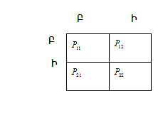

Որտեղ Բ-ն /առաջին վիճակ/` նշանակում է արժույթի փոխարժեքը հաջորդ ժամանակաշրջանում` հաջորդ օրը, բարձրանում է, իսկ Ի-ն /երկրորդ վիճակ/ իջնում:

Կատարվել է նաև վերլուծություն ARIMA մոդելի միջոցով, որի նպատակը այս երկու վերլուծություններից ստացված արդյունքերը համեմատել` երկու մոտեցումներից որն է ավելի ընդունելի և համարժեք իրականությանը:

Այժմ անցնենք բուն թեմային:

Մարկովյան շղթա: Մոդել 1

Մենք դիտարկել ենք նախորդ և հաջերդ օրերի համար 1 ԱՄՆ դոլարի փոխարժեքների փոփոխությունները 2008 թվականի հունվարից մինչև 2012 թվականի դեկտեմբերը: Դիտարկվող վիճակների ընդհանուր թիվը 1250 է: Մարկովյան շղթան նկարագրվում է անցումային մատրիցով, որը ցույց է տալիս մի վիճակից մյուսին անցնելու հավանականությունները: Հնարավոր են հետևյալ 2 վիճակներ` փոխարժեքը կամ բարձրացել /1-ին վիճակ/ է կամ իջել /2-րդ վիճակ/:

Վերը նշված ժամանակահատվածի`2008-2012 տարիների տվյալների վիճակագրական մշակումից ստանում ենք ստորև բերված անցումային հավանականության մատրիցը:

*Պարզագույն մարկովյան շղթա*`

|  |  |  |
| --- | --- | --- |
| From/To | վիճակ 1 | վիճակ 2 |
| վիճակ 1 | 0.7 | 0.3 |
| վիճակ 2 | 0.33 | 0.67 |

Հավանականությունը, որ հաջորդ ժամանակահատվածում /հաջորդ օրը/ կրկին կլինենք առաջին վիճակում, այսինքն` հավանականությունը, որ փոխարժեքը հաջորդ ժամանակահատվածում էլ կբարձրանա 70% է, իսկ հավանականությունը որ կանցնենք երկրորդ վիճակին, այսինքն փոխարժեքը կիջնի` 30% է:

Մարկովյան շղթան պատասխանում է հետևյալ երկու հարցերին`

1. Ի՞նչ վիճակում կգտնվենք մի քանի քայլերից հետո,
2. Ի՞նչ վիճակում կգտնվենք մեծ թվով քայլեր կատարելուց հետո:

Դիցուք ունենք հետևյալ նախնական իրավիճակի պատկերը.

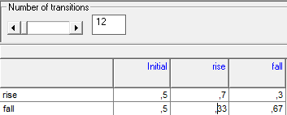

Առաջին սյունակը` «Initial»` սկզբնական կամ նախնական վիճակն է: Այն ասում է, որ հավանականությունները, որ կսկենք կամ առաջին իրավիճակից կամ երկրորդից հավասար են: Անցումների քանակը (number of transitions), որոնք նշված են վերևու ցույց են տալիս, որ պետք է ուսումնասիրվեն 12 անցում հետո ստացված արդյունքները:

Այժմ անցնենք ստացված արդյունքներին: Արդյունքների աղյուսակը պարունակում է երկու տարբեր տեսակի պատասխաններ: 2X2 աղյուսակը իր մեջ ներառում է երկքայլ անցումային մատրիցը (վերջինս անկախ է սկզբնական վիճակից): Հաջորդ տողը ցույց է տալիս առաջին կամ երկրորդ վիճակով ավարտվելու հավանականությունները, ինչը նախնական վիճակի հավանականություններն են: Վերջին տողը ցույց է տալիս երկարաժամկետ հավանականությունը (կայուն, ստացիոնար վիճակի հավանականությունը):

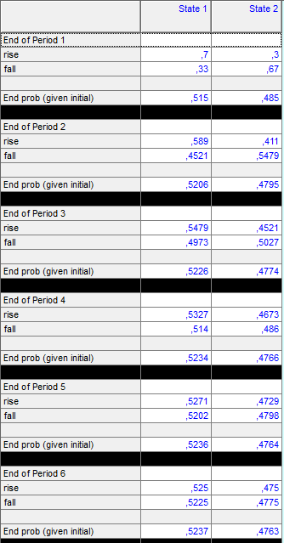

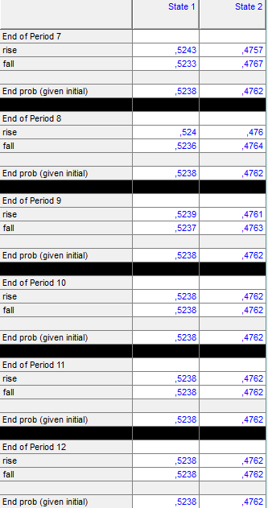

*Աղյուսակ 1: ԱՄՆ դոլարի փոխարժեքի իրական տվյալները*

|  |  |
| --- | --- |
| Ամսաթիվ | Փոխարժեք |
| 1. 08/01/2013 | 403.87 |
| 2. 09/01/2013 | 406.01 |
| 3. 10/01/2013 | 407.47 |
| 4. 11/01/2013 | 408.59 |
| 5. 14/01/2013 | 408.54 |
| 6. 15/01/2013 | 407.58 |
| 7. 16/01/2013 | 406.62 |
| 8. 17/01/2013 | 406.3 |
| 9. 18/01/2013 | 406.54 |
| 10. 21/01/2013 | 406.84 |
| 11. 22/01/2013 | 406.39 |
| 12. 23/01/2013 | 405.44 |

Վերևում ստացված արդյունքների համաձայն` 1-4 ժամանակահատվածների, 8-րդ, 9-րդ ժամանանակահատվածների վերջում փոխարժեքի բարձրանալու հավանականութունները բարձր են` համապատասխանաբար 0.7, 0.58, 0.54, 0.53, 0.5239, 0.5238 և վերջիններս համընկնում են առկա իրավիճակին, օրինակ`08/01/2013-09/01/2013 փոխարժեքը բարձրացել է:

*Մարկովի շղթա: Մոդել 2*

Այժմ դիտարկենք հետևյալ դեպքը, երբ ժամանակային քայլը հավասար է 2 օր: Այս իրավիճակի անցումային հավանականությունների մատրիցն ունի հետևյալ տեսքը`

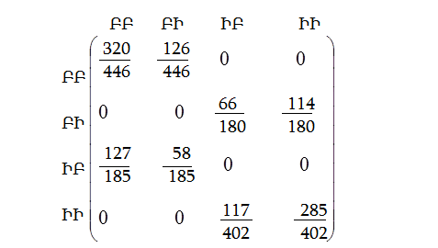

Հավանականությունը, որ մենք հաջորդ ժամանակաշրջանում, այսինքն հաջորդ երկու օրերին կրկին կլինենք առաջին վիճակում, այսինքն` հավանականությունը, որ փոխարժեքը կրկին կլինի բարձր 72% է, իսկ հավանականությունը որ կանցնենք երկրորդ վիճակին, այսինքն փոխարժեքը կիջնի 28% է, որոնք բավականին մոտ են Մոդել 1-ի հաշվարկներին:

*Մոդել 2-ի հաշվարկների համար նախնական տվյալները`*

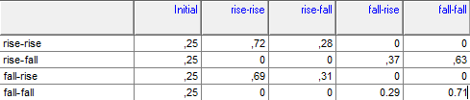

Դիցուք ցանկանում ենք իմանալ, թե 12 քայլ հետո ինչ վիճակում կլինենք: Կունենանք հետևյալ պատկերը`

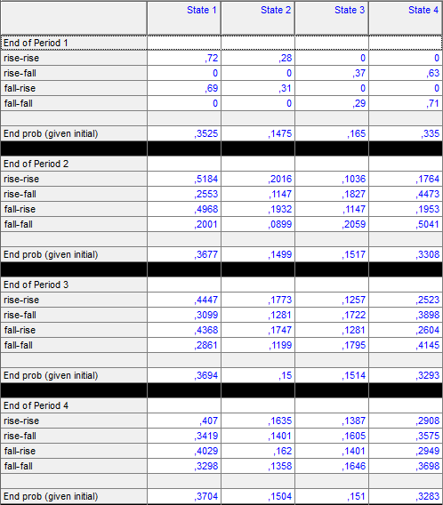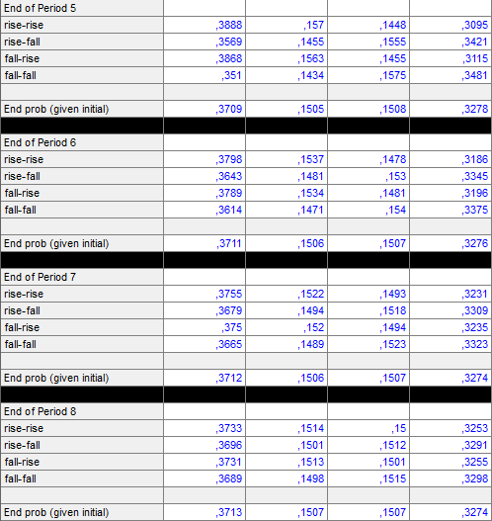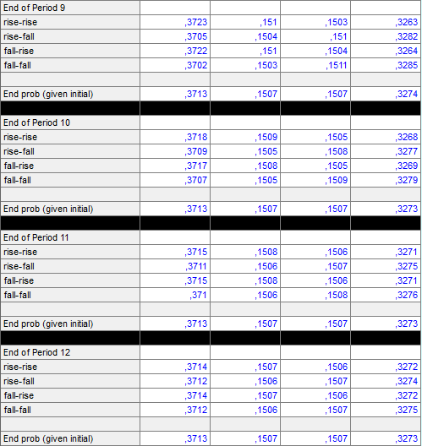

Այս դեպքում` իրական տվյալների հետ, որոնք տրված են աղյուսակ 1-ում, համընկնում են 4 ժամանակաշրջանների վերջում ստացված արդյունքները`1-ին, 2-րդ, 3-րդ և 4-րդ, վերջիններս բարձրացել են:

**Մարկովյան շղթայի վերլուծությունը ծնորդ ֆունկցիաների միջոցով**

Մարկովյան շղթայի վերլուծությունը Z ձևափոխության միջոցով

Նշանակենք $П$ (z)-ով, $п$ (n)= ($п1$ (n), $п2$ (n), … $пN$ (n),  հավանակային վեկտորի ծնորդ ֆունկցիան $П$ ` (z)= $\sum_{i=0}^{∞}{z^{n}}$

$п$ (n+1) վեկտորի համար ունենք հետևյալ բանաձևը.

$п$ (n+1) = $п$ (n)P, n= 0,1,2,… (1)

Այժմ $գրենք п$ (n+1) –ի համար ծնորդ ֆունկցիան $-N$ `

$\sum_{n=0}^{∝}{п(n+1)z^{n}}$ = $\sum_{m=1}^{∝}{п(m)z^{m-1}}$ = ${ z}^{-1}[п\left(z\right)-п(0)]$

Համաձայն (1)-ի կստանանք`

${ z}^{-1}[П\left(z\right)-п(0)]=П\left(z\right)P$

Հետևաբար`

П(z) = $п(0){(I-zP)}^{-1}$

Հասկանալի է, որ վերջին հավասարման մեջ I-ն միավոր մատրից է: Հայտնի է, որ եթե $\left|z\right|<1$-ից, ապա $(I-zP)$ մատրիցի հակադարձը ${(I-zP)}^{-1}$ ` միշտ գոյու­թյուն ունի: Եթե ընդունենք ${ H\left(z\right)=(I-zP)}^{-1}$ ֆունկցիան որպես ծնորդ ֆունկցիա և նշանա­կենք H(n)-ով համապատասխան հակադարձ ժամանակային ֆունկ­ցիան, ապա` H $\left(n\right)=P^{n}$: Այսպիսով մենք ստացանք հնարավորություն հաշվել անցումային մատրիցի n-րդ աստիճանը ցանկացած n-ի համար, եթե ունե­նք H(n) ֆունկցիայի բացահայտ տեսքը: Ցույց տանք այս օրինակի վրա, որ դա հնարավոր է:

Մենք ստացել էինք այս անցումային հավանականությունների մատրիցան:

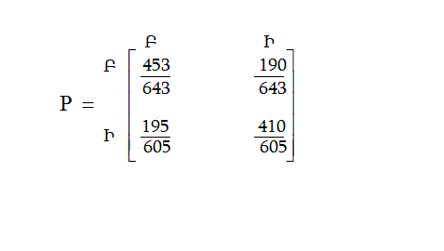

Այդ դեպքում`











և



Այս մատրիցայի տարրերը ներկայացնենք երկու գումարելիների տեսքով`



Յուրաքանչյուր տարր առանձնացվում է հետևյալ մոտեցման համաձայն`





Քանի որ , ապա

 



Ուրեմն`



Ստացանք մարկովյան շղթայի անցման հավանականությունների մատրիցի n-րդ աստիճանի անալիտիկ տեսքը:

Եթե t=0 սկզբնական պահին գտնվում ենք առաջին վիճակում, ապա`



.հետևաբար



Եթե սկզբնական պահին գտնվում ենք 2-րդ վիճակում, ապա`



Կարող ենք եզրակացնել, որ երկարաժամկետ կտրվածքով 1 ԱՄՆ դոլարի փոխարժեքը ավելի հավանական է, որ կաճի, քան թե կնվազի, ինչին մենք ականատես ենք այսօր:

Այժմ կատարենք կանխատեսում նաև ARIMA դասի մոդելներով և փորձենք համեմատել, թե որքանով են համապատասխանում այս մեթոդներով ստացված արդյունքները:

Նախ ներկայացնենք , թե ինչ են իրենցից ներկայացնում ARIMA դասի մոդելները:

*ARIMA դասի մոդելներ*

Գործնականում ի հայտ են գալիս հետևյալ հարցերը.

1. Ինչպես կարելի է պարզել տրված ժամանակային շարքերի ստացիոնարությունը
2. Ոչ ստացիոնար շարքերը ինչպես կարելի է ստացիոնարացնել

Դիտարկենք ստացիոնարության հայտնաբերման հետևյալ թեստերը.

**1. Գրաֆիկական վերլուծություն**

Ժամանակյին շարքի ստացիոնարության վերաբերյալ ոչ ֆորմալ դատողություններ հնարավոր է կատարել` դիտարկելով տվյալ ժամանակային շարքի գրաֆիկը, եթե ակնհայտ է աճող կամ նվազող տրենդի առկայությունը, ապա տվյալ ժամանակային շարքի միջինը փոփոխվում է ժամանակի ընթացքում, ուստի տվյալ շարքը ոչ ստացիոնար է:

**2. Ավտոկորելիացիայի ֆունկցիա (ACF) և կորելոգրամ**

k լագով ACF ֆունկցիան, որը նշանակում ենք ρk-ով կարող ենք հաշվարկել հետևյալ բանաձևով.

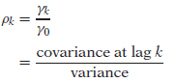,

ρkЄ [-1.1], երբ k=0, ρ0=1:

Եթե մենք պատկերենք ρk ըստ k-ի, մենք կստանանք կորելոգրամ կոչվող նկար: Երբ ըստ տարբեր լագերի ավտոկորելիացիայի ֆունկցիան տատանվում է 0-ի շուրջը, այդտեղից կարող ենք եզրակացնել, որ մենք գործ ունենք ստացիոնար ժամանակային շարքի կորելոգրամի հետ: Իսկ երբ ACF-ը ունի սկզբնապես բավականին բարձր արժեք և սկսում է նվազել շատ դանդաղ, ապա շարքը ոչ ստացիոնար է: Լագերի թիվը սովորաբար ընկած է ժամանակային շարքի երկարության 1/4-ի և 1/3-ի միջև:

**3. Միակ արմատի թեստ**

(6)

ԻՆչպես հայտնի է, երբ ρ=1, ապա դիտարկված ստոխաստիկ պրոցեսը ոչ ստացիոնար է: Հետևաբար եթե օրինակ Yt-ն ռեգրեսենք Yt-1-ի հետ և գնահատենք ρ, կարող ենք եզրակացություններ անել ρ-ի 1-ին հավասար լինելու վերաբերյալ: Եթե Yt-1-ը հանենք (6) հավասարման երկու կողմերից կստանանք.

,

որը կարող ենք ներկայացնել նաև հետևյալ կերպ.

,

որտեղ δ=(ρ-1): Գործնականում (6) հավասարումը գնահատելու փոխարեն մենք առաջ ենք քաշում հետևյալ 0-ական վարկածը.

H0:δ=0

H1:δ<0,

Եթե δ=0, հետևաբար ρ=1, հետևաբար շարքը ոչ ստացիոնար է: Այս թեստը անվանում են Դիկի-Ֆուլլերի թեստ, ի պատիվ այն հայտնագործողների:

DF թեստի դեպքում կատարվում է ենթադրություն, համաձայն որի սխալները` ut կորելացված չեն: Սխալների կորելացված լինելու դեպքում Դիկին և Ֆուլլերը զարգացրեցին իրենց թեստը, որը հայտնի է, որպես ADF (augmented Dickey-Fuller test):

Կատարենք կանխատեսում նաև ARIMA դասի մոդելներով և փորձենք համեմատել, թե որքանով են համապատասխանում այս մեթոդներով ստացված արդյունքները:

Նախ ներկայացնենք , թե ինչ են իրենցից ներկայացնում ARIMA դասի մոդելները:

*ARIMA մոդելներ*

Այս մոդելը առաջին անգամ առաջարկել է Ջ. Բոկսը և դրա համար էլ ավելի շատ հայտնի է որպես Բոկս-Ջենկինսի մոդել: Սա ժամանակային շարքերի արժեքների կարճաժամկետ կանխատեսումների ամենատարածված մոդելներից է:

Որոշ ոչ ստացիոնար ժամանակային շարքեր կարող են բերվել ստացիոնար տեսքի հաջորդական տարբերությունների օպերատորի միջոցով: Ենթադրենք ժամանակային շարքը, որի համար d անգամ կիրառել են հաջորդական տարբերությունների օպերատորը դարձել է ստացիոնար շարք, որը բավարարում է ARMA() –ին: Այս դեպքում  գործընթացը կոչվում է ավտոռեգրեսիայի և սահող միջինի ինտեգրված գործընթաց` ARIMA:

Վերցնում ենք նույն տվյալները `փոխարժեքը 2008 թվականի հունվարից մինչև 2012 թվականի դեկտեմբերը և փորձում ենք կանխատեսում կատարել մինչև 2013 թվականի դեկտեմբերը:

Այս տվյալների համար կառուցենք գրաֆիկ:



Գրաֆիկից երևում է, որ շարքը ստացիոնար չէ: Դրանում համոզվելու համար կիրառենք Դիկե-Ֆուլերի թեստը`

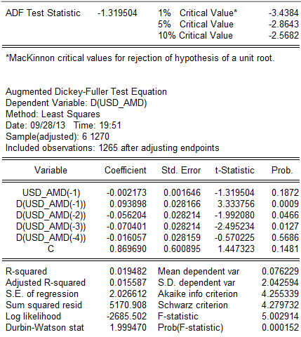

ADF Test Statistic-ը ստացանք -1.319>-3.438: Սա նշանակում է, որ 99% նշանակալիության մակարդակում կարող ենք ասել, որ շարքը ստացիոնար չէ:

Կառուցենք կորելոգրամը`

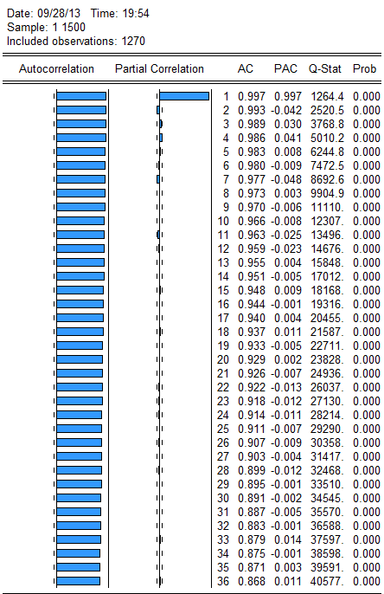

Ինչպես երևում է MA-ն գնալով նվազում է` ձգտելով 0-ի: Ավտոռեգրեսիան 1 է: Ստացանք` ARIMA(1,1,0) մոդելը:

Առաջին քայլը, որ պետք է անենք շարքը ստացիոնարացնելն է: Կիրառենք Դիկե-Ֆուլերի թեստը 1-ին կարգի տարբերության համար( 1 st difference)`

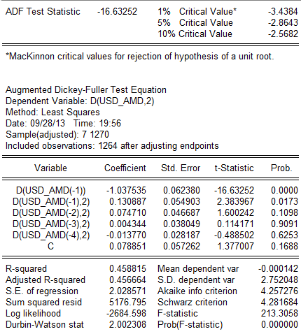

ADF Test Statistic-ը ստացանք -16.632<-3.438: Հետևաբար շարքը ստացիոնար է:

Ներմուծենք որևէ A փոփոխական: Կստանանք`



Գնահատենք`

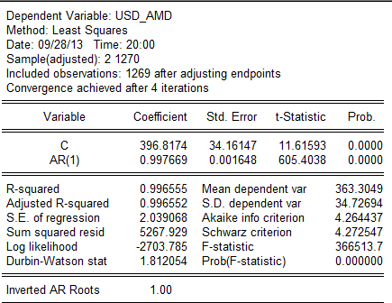

Կատարենք կանխատեսում մինչև 20.09.2013:



Կանխատեսված արդյունքներն են`

|  |  |  |  |  |  |  |  |  |  |  |  |  |
| --- | --- | --- | --- | --- | --- | --- | --- | --- | --- | --- | --- | --- |
| |  | | --- | | 392.036997244 | | 392.04813997 | | 392.059256723 | | 392.070347564 | | 392.081412553 | | 392.09245175 | | 392.103465215 | | 392.114453009 | | 392.125415191 | | 392.136351821 | | 392.147262958 | | 392.158148662 | |

Այս թվերից միայն առաջին 4-ը համընկան իրականության հետ: Ըստ էության և' մոդել 1-ով, և' մոդել 2-ով, և' ARIMA (1,1,0) մոդելով կանխատեսման դեպքում ստացանք, որ կանխատեսված առաջին 4 արդյունքները համընկնում են իրականությնա հետ: Իսկ Մոդել 1-ով կանխատեսված արդյունքները վեցն էին: Ըստ էության, այստեղից կարելի է եզրակացնել, որ մարկովյան շղթայի`մասնավորապես մոդել 1-ի միջոցով կատարված կանխատեսումները, ավելի ճշգրիտ են: